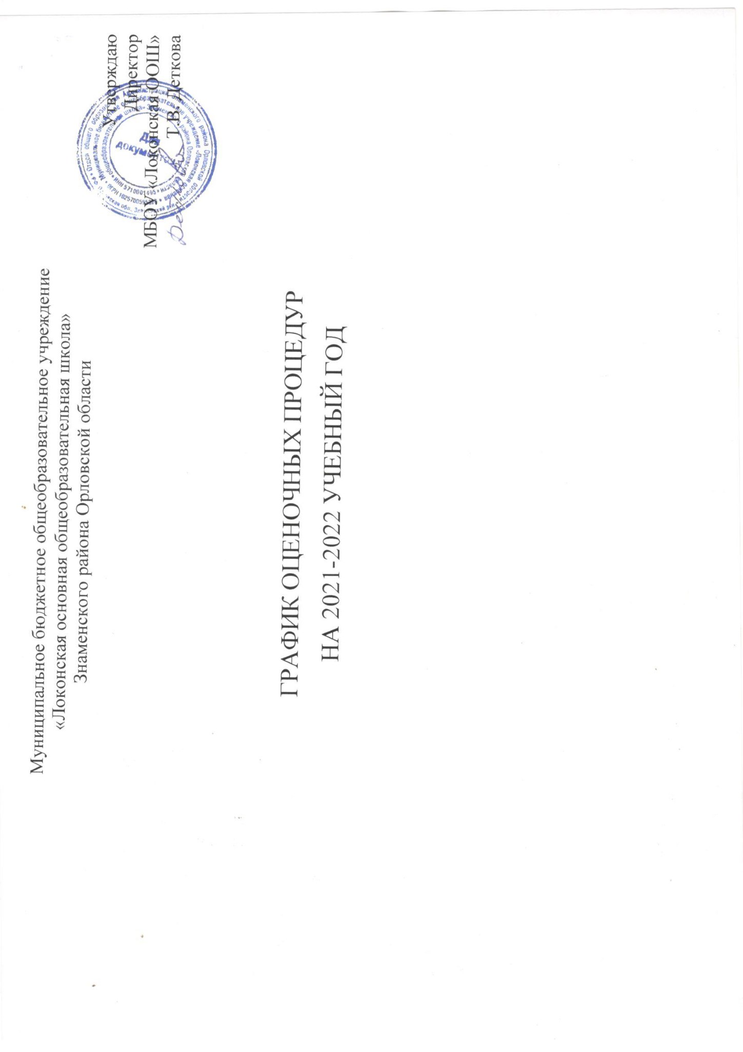

УРОВЕНЬ НАЧАЛЬНОГО ОБЩЕГО ОБРАЗОВАНИЯ

№ п/п | Наименование оценочной процедуры | Уровень проведения | Участники | Ответственные
Сентябрь
1 | Входные мониторинговые работы по русскому  языку, математике, литературному чтению, окружающему миру | школьный | 2-4 классы | Методист, учителя начальных классов
2 | Проверка техники чтения | школьный | 2-4 классы | Методист, учителя начальных классов
3 | Мониторинг исследования уровня готовности к обучению в начальной школе | региональный | 1 класс | Методист
Октябрь
1 | Входные диагностические работы по  сформированности УУД | школьный | 2-4 классы | Методист
Декабрь
1 | Промежуточная аттестация  (В соответствии с КТП рабочих программ) | школьный | 1-4 классы | Методист, учителя начальных классов
Март
1 | Тематические срезы знаний по русскому языку в  рамках внутришкольного контроля | школьный | 2-4 классы | Методист
2 | Тематические срезы знаний по математике в  рамках внутришкольного контроля | школьный | 2-4 классы | Методист
Апрель-Май
1 | Метапредметная диагностика 1 класс | региональный | 1 | Директор, методист,  учитель 1 класса

2 | Всероссийские проверочные работы по русскому  языку. | всероссийский | 4 класс | Директор, методист
3 | Проверка техники чтения | школьный | 2-4 классы | Методист, учителя начальных классов
4 | Мониторинг по русскому языку во 2-3 классах | региональный | 2-3 классы | Методист, учителя начальных классов
5 | Мониторинг по математике во 2-3 классах | региональный | 2-3 классы | Методист, учителя начальных классов
6 | Промежуточная аттестация | школьный | 1-4 классы | Методист, учителя начальных классов

УРОВЕНЬ ОСНОВНОГО ОБЩЕГО ОБРАЗОВАНИЯ

№  п/п | Наименование оценочной процедуры | Уровень  проведения | Участники | Ответственные
Сентябрь
1 | Входные мониторинговые работы по русскому  языку, математике, литературе, физике,география, история. | школьный | 5-9 классы | Методист, учителя предметники
Октябрь
1 | Входные диагностические работы по  сформированности УУД | школьный | 5-9 классы | Методист
2 | Мониторинговая работа по русскому языку в рамках  внутришкольного контроля | школьный | 9 класс | Методист
3 | Мониторинговая работа по математике в рамках  внутришкольного контроля | школьный | 9 класс | Методист
Ноябрь
1 | Мониторинговая работа по обществознанию в  рамках внутришкольного контроля | школьный | 9 класс | Методист
2 | Мониторинговая работа по химии, биологии в рамках внутришкольного контроля | школьный | 9 класс | Методист
3 | Репетиционный ОГЭ по математике | региональный | 9 | Директор, методист, учителя предметники

Декабрь
1 | Школьная диагностическая работа по математической грамотности в 7 классе | школьный | 7 класс | Методист, учитель предметник
2 | Мониторинговая работа по русскому языку в рамках  внутришкольного контроля 9 класс | школьный | 9 класс | Методист
3 | Мониторинговая работа по математике в рамках  внутришкольного контроля | школьный | 9 класс | Методист
4 | Промежуточная аттестация  (В соответствии с КТП рабочих программ) | школьный | 5-9 классы | Методист, учителя предметники
ЯНВАРЬ
1 | Репетиционное итоговое собеседование в 9 классе | региональный | 9 | Директор, методист
Февраль
1 | Итоговое собеседование по русскому языку | всероссийский | 9 класс | Директор, методист
Март
1 | Мониторинговая работа по русскому языку в рамках  внутришкольного контроля | школьный | 9 класс | Методист, учителя предметники
2 | Мониторинговая работа по математике в рамках  внутришкольного контроля | школьный | 9 класс | Методист, учителя предметники
3 | Метапредметная диагностика в 9 классе | региональный | 9 | Директор
4 | Репетиционный ОГЭ по математике | региональный | 9 | Директор, методист, учителя предметники
Апрель-май
1 | Всероссийские проверочные работы | всероссийский | 5-8 классы | Методист, директор
2 | Мониторинговая работа по обществознанию в  рамках внутришкольного контроля | школьный | 9 класс | Методист, учителя предметники
3 | Мониторинговая работа по биологии в рамках внутришкольного контроля | школьный | 9 класс | Методист, учителя предметники
4 | Комплексные контрольные работы по  сформированности УУД | школьный | 5-9 классы | Методист, учителя предметники
5 | Промежуточная аттестация  (В соответствии с КТП рабочих программ) | школьный | 5-9 классы | Методист, учителя предметники
6 | Основной государственный экзамен | всероссийский | 9 класс | Директор школы,  методист, учителя предметники

